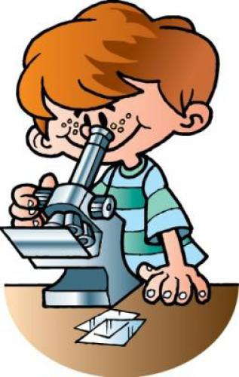
О влиянии экспериментальной деятельности на всестороннее развитие ребёнка-дошкольника

«Детское экспериментирование претендует на роль ведущей деятельности дошкольного развития ребенка» (Н.Н.Поддьяков, 1995г.).

В исследованиях отечественных и зарубежных психологов говорится о том, что важнейшее значение для развития детей имеет их практическая деятельность. В связи с этим особый интерес представляет изучение детского экспериментирования.

Экспериментирование – это важная ступенька к ознакомлению с окружающим миром. Ведь всем известно, что знания,
полученные самостоятельно, запоминаются надолго.
Ребенок познает объект в результате практической деятельности с ним.
Опыты помогают развивать речь, мышление, логику, творчество ребенка,
наглядно показывать связи между живым и неживым в природе.
Исследование дает возможность ребенку самому найти ответы на вопросы как и почему.

Экспериментирование тесно связано со всеми сферами детской жизни:

- Наблюдение – составная часть любого эксперимента.
- Эксперимента без труда не бывает.
- Развитие речи тесно связано с экспериментированием: обогащается словарь за счет слов, обозначающих свойства объектов и явлений, а умение четко выражать свою мысль облегчает проведение опыта.
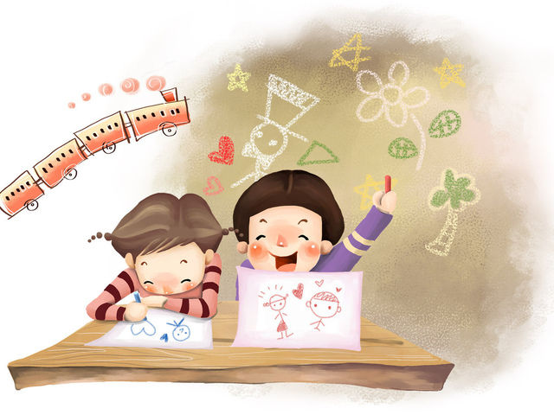
- Связь с ИЗО деятельностью. Чем точнее ребенок изучит предмет, тем лучше передаст его детали.
- Связь с математикой. Во время проведения опытов нужно считать, измерять, сравнивать, определять форму, размеры.
- С чтением художественной литературы.
- С музыкальным воспитанием.

Экспериментирование – это творческий процесс и наряду с игрой –
ведущая деятельность дошкольника и для него необходимо создать
предметно-развивающую среду. Лаборатория создается для развития у детей
познавательного интереса, формирование навыков исследовательской деятельности.

В уголке экспериментирования должно быть:
- оборудование для исследования свойств воды, воздуха, почвы, песка, для опытов с растениями;
- природный материал;
- коллекции веществ и материалов;
- приборы для проведения опытов;
- картотека опытов;
- алгоритмы проведения опытов;
- дневник экспериментов и наблюдений, в котором фиксируется опыт:
цель, ход опыта, дата проведения, высказывания детей, их зарисовки, фото.

Формы экспериментирования могут быть различными:
- совместная деятельность воспитателя, родителей с детьми.
- самостоятельная деятельность детей.
Цель эксперимента:
- создание условий для формирования основ целостного мировидения ребенка старшего дошкольного возраста средствами детского эксперимента;
- сформировать интерес к исследованию природы;
- развивать мыслительные операции (анализ, синтез, классификацию, обобщение и др.);
- стимулировать познавательную активность и любознательность ребенка;
- активизировать восприятие учебного материала по ознакомлению с природными явлениями.

Применение экспериментирования оказало влияние на:
- повышение уровня развития любознательности;
- исследовательские умения и навыки детей (видеть и определять проблему, принимать и ставить цель, решать проблемы, анализировать объект или явление, выделять существенные признаки и связи, сопос-тавлять различные факты, выдвигать различные гипотезы, отбирать средства и материалы для самостоятельной деятельности, осуществлять эксперимент, делать определенные умозаключения и выводы;
- речевое развитие (обогащение словарного запаса детей различными терминами, закрепление умения грамматически правильно строить свои ответы на вопросы, умение задавать вопросы, следить за логикой своего высказывания, умение строить доказательную речь);
- личностные характеристики (появление инициативы, самосто-
ятельности, умения сотрудничать с другими, потребности
отстаивать свою точку зрения, согласовывать её с другими и т.д;
- знания детей о неживой природе.

В детском саду мы уделяем внимание экспериментированию.
Но экологические опыты и эксперименты можно организовать и дома.
Любое место в квартире может стать местом для эксперимента.
Для этого не требуется больших усилий, только желание, немного фантазии
и некоторые научные знания.
Например, ванная комната. Во время мытья ребенок может много узнать о
свойствах воды, мыла, растворимости веществ.
- Опыт: «Тонет… не тонет». Что утонет, а что нет:
- пластмассовая игрушка;
- камешек;
- губка;
- металлическая машинка.
- Опыт: «Что быстрее растворится?»
- морская соль;
- мыло;
- шампунь.
Кухня – тоже место для эксперимента.
- Опыт: «Растворяется… не растворяется». Что растворится, а что нет:
- соль;
- рис;
- сахар;
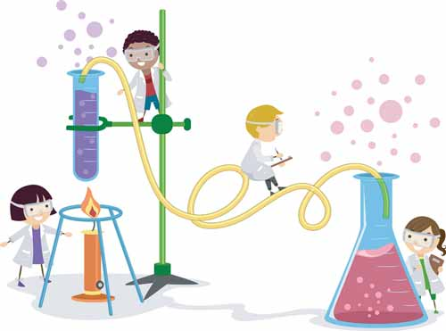
- мед;
- сода;
- мука.
- Опыт: «Вулкан». Сделайте вулкан из пластилина, насыпьте в него соду и добавьте уксус.
- Опыт: «Почему идет дождь?». Возвращение воды в жидкое состояние:
Налейте воды в кастрюлю и поставьте на плиту, когда вода закипит,
накройте кастрюлю крышкой (на крышке образовались капли воды).

Исследовательская деятельность может стать одним из условий развития детской любознательности, и в конечном итоге познавательных интересов ребенка.
Воспитатель Капкова Елена Николаевна

